TRABAJO INTEGRADOR
PARA ALUMNOS EN PROCESO 2020

MATERIA: GEOGRAFÌA.
TODOS los 2º Años(A, B, C, D)
Mail del Profesores:

marcelolagos333@hotmail.com (2° D)

Lrodrigo90@utlook.com ( 2° C)

sesinbelen@gmail.com ( 2° B)

oviedocarla96@gmail.com ( 2°A)

¿Cómo van a recuperar la materia que les quedo en proceso durante el 2020?

- La propuesta para aquellos estudiantes que tienen la materia en proceso 2020 consiste en la elaboración de un power point/ video, o un afiche (si el estudiante no contase con conexión) en el cual puedan expresar una síntesis de los principales contenidos trabajados el año anterior (2020). Luego en la semana de recuperación deberán presentarse con el video, power point o afiche y defender de forma oral lo realizado.
- ¿qué contenidos? En el presente trabajo van a encontrar una síntesis de las principales actividades y contenidos que fueron abordados el año pasado.
- Cabe aclarar que no deben enviar las actividades planteadas en el presente archivo. Dichas actividades les servirán de guía para la realización del power point, video o afiche, según lo resuelvan.
- Ante cualquier duda tienen los mails de contacto de cada profe. Pero aparte cuentan con los horarios de consulta :
Benavides Valeria: lunes de 16:20 a 17:40
Jueves de 9:30 a 10:50
Rojo Constanza: CONSULTAR HORARIOS EN SECRETARIA

Las divisiones de América
Es usual escuchar o leer referencias sobre “las Américas”. En verdad, América es un solo continente, pero de todos modos es posible efectuar en él varias diferenciaciones mediante la aplicación de distintas miradas, distintos puntos de vista para dividirla.
- División sociocultural o histórico
- División económica
- División morfo estructural

División sociocultural o histórica

Desde el punto de vista sociocultural o histórico, en nuestro continente podemos diferenciar una América Latina y una América Anglosajona.
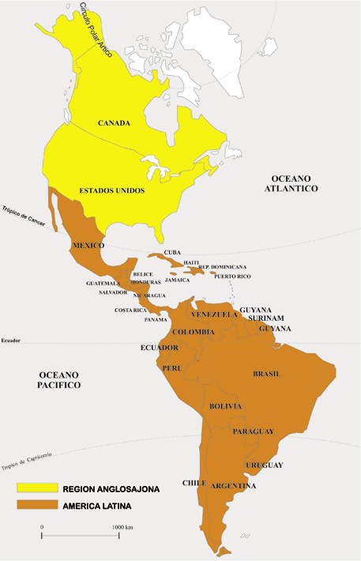
Desde un punto de vista histórico, América anglosajona fue colonizada principalmente por ingleses, en tanto que América latina lo fue por españoles y portugueses. Cada uno de estos pueblos hizo distintos aportes culturales en relación con el idioma, la religión, la estructura de la sociedad, la organización jurídica, etc.
Los ingleses se desplazaban con sus respectivas familias y por ello no se mestizaron con aborígenes y negras; en cambio, los españoles y los portugueses venían solos y se mezclaron con las distintas etnias. El sistema anglosajón de colonización era metódico y de poblamiento por frentes continuos. Localizada en latitudes medias, dividieron las tierras que roturaban y cultivaban. Establecieron colonias agrícolas y construyeron puertos. En cambio, el sistema español era urbano y administrativo y fue llevado a cabo, principalmente, por los soldados y los sacerdotes. Privilegiaron la fundación de ciudades que organizaban política y económicamente las áreas circundantes. El fin principal fue la posesión de puntos estratégicos, con respecto a la comunicación, y de regiones de producción de metales preciosos como el oro y la plata. Localizada principalmente entre los trópicos, fue una colonización cuya organización se basó en una red de establecimientos dispersos.

Actividad
- A partir de la lectura realizada, elabora un cuadro comparativo donde reflejes las características de América Latina y Anglosajona.

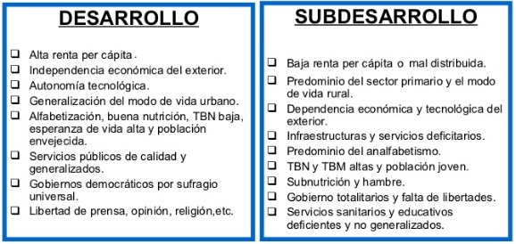
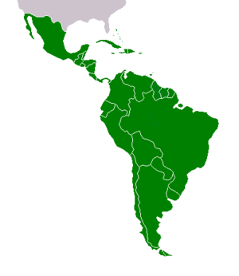

América desarrollada América subdesarrollada

Actividad n° 2
Te invito a que busques una noticia (periódico, revista, internet) donde reflejes a Argentina (guiándote de las características que presentan los países sub desarrollados) y elige otro país que refleje las características de un país desarrollado.
Actividad nº 3: Características Naturales de América.
- En un mapa de América Fisico-Político Nº5, ubicar los distintas unidades de relieves.Montañas Rocosas, Peninsula de California,Cordillera de los Andes, Montes Apalches, Llanura Amazónica, Macizo de Guayania
- Describir las caracterícas de los relieves, señalados en el mapa de la consigna nº 1.
- ¿Cuáles son los recursosnaturales que podesmos encontrar en abundancia en las cadenas montrañosas y en las llanuras de américanas?
- Ver el video del fenómeno del Niño, y explicar las causas y consecuencias de este fenómeno, dónde se produce, y por qué lo llamamos un fenómeno global. https://www.youtube.com/watch?v=ZftTadYgb6s
- En un mapa de América Político Nº5, señalar los tipos de climas del continente.
- En el mapa de América Político Nº5, señalar las principales Cuencas Hidrográficas del continente.
- Mencionar los distintos tipos de Biomas de América y dar sus características. En un mapa de América político Nº5, ubicar los distintos tipos de Biomas.

Link con material bibliográfico:
- https://concepto.de/america/#:~:text=Los%20otros%20continentes-,%C2%BFQu%C3%A9%20es%20Am%C3%A9rica%3F,m%C3%A1s%20peque%C3%B1o%20de%20los%20continentes).

